**Документацію для проекту «Чат-бот Telegram»**

Виконали студенти групи ІВ-83  
Кочерук Давид

Герасімов Станіслав

**Опис задачі**

Розробити чат-бот для месенджеру Telegram для мережі кав’ярень Gemini з метою продажу кави, аксесуарів для приготування кави, солодощів та інше.

**Актуальність**

Telegram є одним з найпопулярніших месенджерів в Україні, тому впровадження в нього різноманітних бізнес помічників, сервісів купівлі-продажу є досить актуальною задумкою. Принцип у тому, що для клієнта є простим та зручним мати більшість своїх важливих справ в межах одного додатку.

**Особливості**

Зробити чат-бот якомога простішим та зрозумілішим: не має бути зайвих дій зі сторони користувача, простий інтерфейс (зрозумілий з першого погляду).

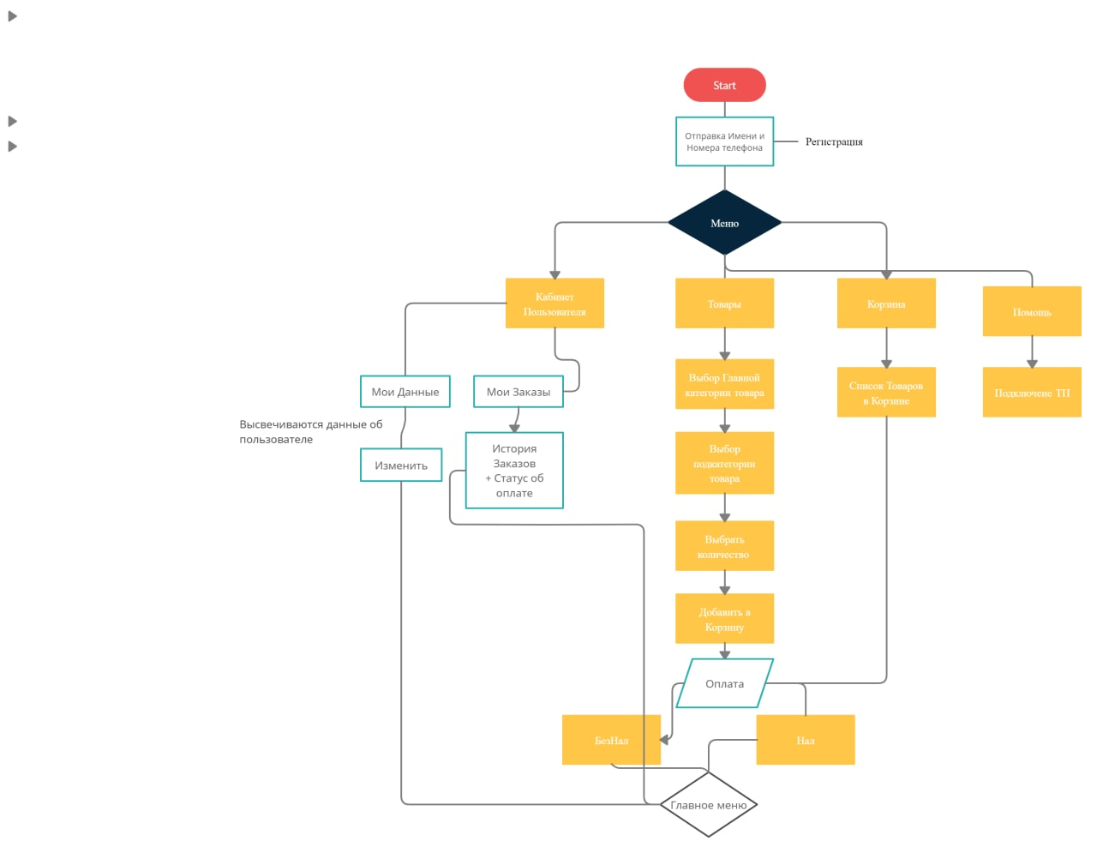

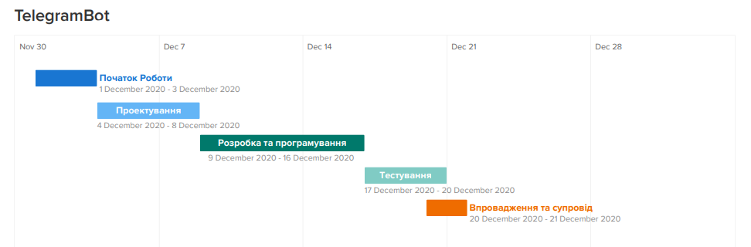

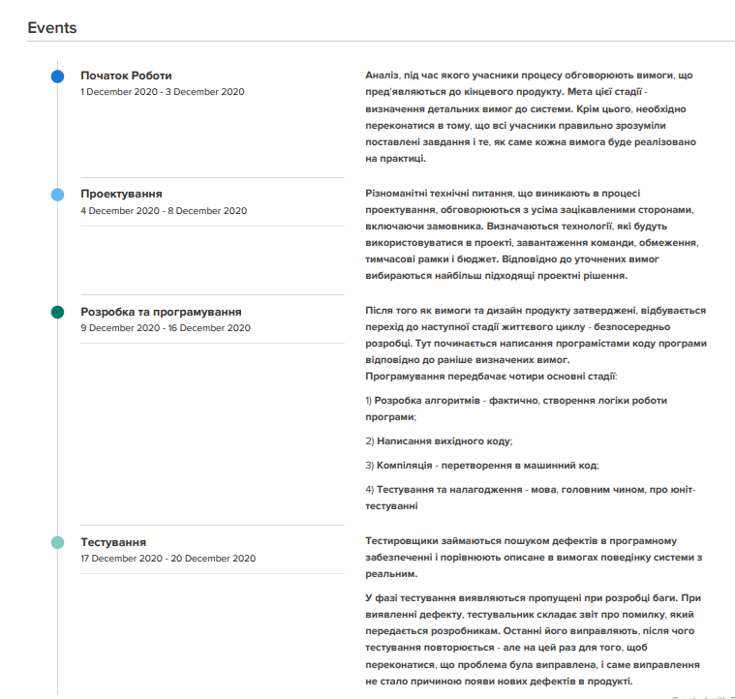

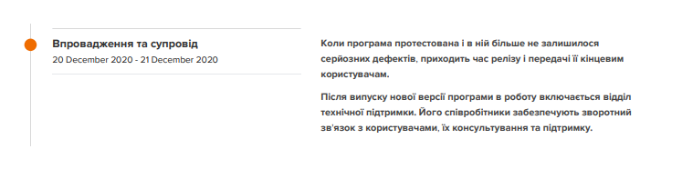

**Технології реалізації**

База Даних:

ORM

Sqlalchemy

Так як це бібліотека мовою Python для роботи з реляційними СУБД з застосуванням технології ORM. Служить для синхронізації об'єктів Python і записів реляційної бази даних. SQLAlchemy дозволяє описувати структури баз даних і способи взаємодії з ними на мові Python без використання SQL.

**Переваги використання**

Використання SQLAlchemy для автоматичної генерації SQL-коду має кілька переваг у порівнянні з ручним написанням SQL:

**Безпека**

Параметри запитів екрануються, що робить атаки типу впровадження SQL-коду малоймовірними.

**Продуктивність**

Підвищується ймовірність повторного використання запиту до сервера бази даних, що може дозволити йому в деяких випадках застосувати повторно план виконання запиту.

**Переносимість**

SQLAlchemy, при належному підході, дозволяє писати код на Python, сумісний з декількома back-end СУБД. Незважаючи на стандартизацію мови SQL, між базами даних є відмінності в його реалізації, абстрагуватися від яких і допомагає SQLAlchemy.

Python:

Aiogramm, Django

Так як це найбільш розповсюджені та найбільш комфортні фреймоврки для роботи з Телеграммом.